课程编号
得分 | 教师签名 | 批改日期
深 圳 大 学 实 验 报 告

课程名称： 大学物理实验（二）
实验名称： 阿贝成像
学 院： 计算机与软件学院
指导教师： 薛白
报告人： 刘俊楠 组号： 2
学号 2017303010 实验地点
实验时间： 年 月 日
提交时间：

一、实验目的
阿贝成像原理是德国人阿贝（E.Abbe,1874)在研究提高显微镜的分辨本领时提出的一个理论，该理论认为：
物是一系列不同空间频率信息的集合，相干成像过程分两步完成。
第一步是入射光经物平面发生夫琅禾费衍射，直到“分频”作用。
第二步是各衍射斑发出的球面次波在像平面上相干叠加，起到“合成”作用，像就是干涉场。空间滤波 和调制就属于在这频率的一分一全之间的实验。
本实验包括丙部分内容：1空间滤波；2调制与假彩色编码。
本实验对于了解阿贝成像原理，接受立叶光学的空间频率、空间频谱、空间滤波等概念，了解透镜孔径对成像分辨率和影响有着十分重要的意义。
阿贝成像原理是光信息处理的基础。
本次实验目的有：
（1）了解阿贝成像原理,接受傅里叶光学的空间频率、空间频谱、空间滤波等概念；
（2）学习θ调制与假彩色编码。
二、实验原理
- 阿贝成像的原理
以一正弦光栅为物，简要说明阿贝成像原理。如果图3-14-1所示，用平行光照射旁轴小物ABC，像成于A’B’C’。阿贝认为，物是一系列不同空间频率信息的集合，成像可分为两步：
第一步是入射光经物平面发生夫琅禾费衍射，经衍射光束被分解成为不同方向传播的多束平行光（第一束平行光相应于一定的空间频率），其作用是把光场分布转变为空间频率分布，即“分频”。
第二步是衍射波被透镜接收，在透镜的焦平面上形成本个成分不同的衍射斑S+1,S,S,所以S,S,S,所在的焦平面上称为谱平面，S,S,S可以看成三个次波源，三个波源发出的球面在透镜的你平面发生相干叠加 ，不同空间频率的光束又复合成像，这就是通常据说的阿贝成像原理。
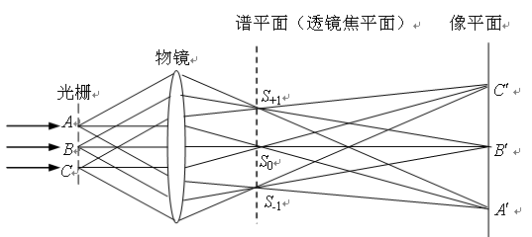
图3-14-1 阿贝成像原理
（二）空间滤波
阿贝成像原理的这两个步骤本质上就是两次傅里叶变换。如果物的复振幅分布是空间函数g（x，y），第一步的作用就是把光场分布变为频谱面上的空间频率分布函数G（fx,fy）又还原到空间分布g（x，y）。
如果这两次傅氏变换都是理想的，信息在变换过程中没有损失，则像和物完全相似。但由于透镜的孔径是有限的，总有一部分衍射角度较大的高次成分（高频信息）不能进入物镜而被丢弃了，如图（3-14-2）所示，所以物体所包含的超过一定空间频率的成分就不能包含在像上。
高频信息主要反映物的细节。如果高频信息没有到达像平面，则无论显微镜有多大的放大倍数，也不能在像平面上分辨这些细节。这是显微镜分辨率受到限制的根本原因。
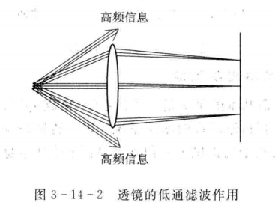
特别当物的结构非常精细，或者物镜的孔径非常小时，有可能只有0级衍射（直流成分）能够通过，则在像平面上只有光斑而完全不能形成图像。
根据上面讨论，我们可以看到显微镜中的物镜的孔径其实起到了高频滤波（即低通滤波）的作用。这也启示我们，如果在谱平面上人为地插上一些滤波器（吸收板或移像板）以提取某些频段的光信息，从而使图像发生相应变化，这样的图像处理称为空间滤波。谱平面上放置的光阑称为滤波器。
最简单的滤波器就是一些特殊形状的光阑。将这种光阑放在频谱面上，使一部分频率分量能够通过，而挡住其他的频率分量，从而使像平面上的图像中的一部分频率分量得到相对加强。下面介绍几种常用的滤波方法。
- 低通滤波
滤去高频成分，保留低频成分。由于低频成分集中在频谱面的光轴附近，高频成分刚落在远离光轴的地方。故低通滤波器可以是一个圆形光孔，图像的精细结构及突变部分主要由高频成分起作用，故经低通滤波后图像的精细结构消失，黑白突变处变模糊。
（2）高通滤波
滤去低频成分，而让高频部分通过。小圆屏就是一个高通滤波器。高频信息反映了图像的突变部分。如果所处理的图像由透明和不透明部分组成，则经过高通滤波的处理，图像的轮廓（及相应于物的透光和不透光的交界处）应显得特别明显。
（3）方向滤波
滤波器可以是一个狭缝，如果将狭缝放在沿水平方向，则只有水平方向的衍射的物面信息能通过。
在像平面上就突出了垂直方向的线条。方向滤波器有时也可制成扇形。图（3-14-3）给出了二维光栅做物平面，在谱平面放置不同的光阑对成像的影响。
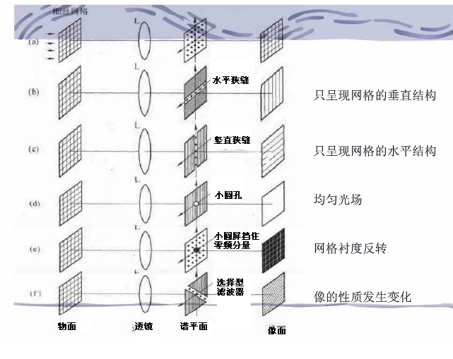
图3-14-3 空间滤波
（三）空间滤波的基本光学系统
在光学图像处理中，最基本的系统是三透镜系统（也称4f系统），如图（3-14-4）所示。
除三透镜系统之外，还有其他形式的滤波系统，如二透镜系统。阿贝成像原理与空间滤波的意义在于它提供了一种频谱语言来描述信息，使人们可以通过改造频谱来改造光信息。
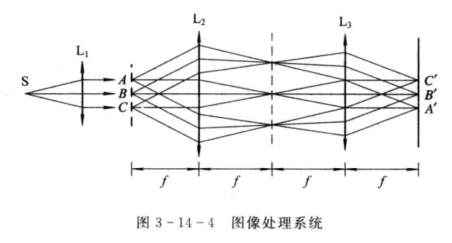
（四）θ调制（假彩色编码）
θ调制属于空间滤波的一种有趣形式，θ调制基本光路如图（3-14-5）所示。
它用不同取向的光栅对物平面的各个部分调制（编码），通过滤波器控制像平面相应部位的灰度或彩色的一种方法。
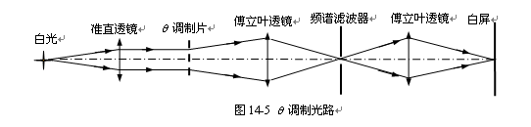
图3-14-5 θ调制光路
例如，将一幅透明画拆分成三部分，即房子、草地、天空，将这三部分分别刻在三片不同取向的光栅上，将光栅叠在一起作为物，此物叫θ调制片。如图（3-14-6（a））所示，用白光照明调制片，光束发生衍射，衍射光束经透镜后在焦平面成像形成衍射谱，如图（3-14-6（b））所示，在谱平面上放置频谱滤波器，在房子谱方向只让红色光谱通过，在草地谱方向只让绿色光谱通过，在天空谱方向只让蓝色光谱通过，在像平面上将看到图像被“着上”不同颜色，其效果如图3-14-6（c）所示。
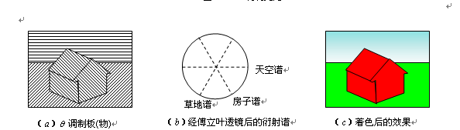
图3-14-6 θ调制原理及效果

三、实验仪器：
（一）空间滤波光路及仪器平台
空间滤波光路及仪器平台如图3-14-7所示，主要仪器及规格参照表3-14-1。
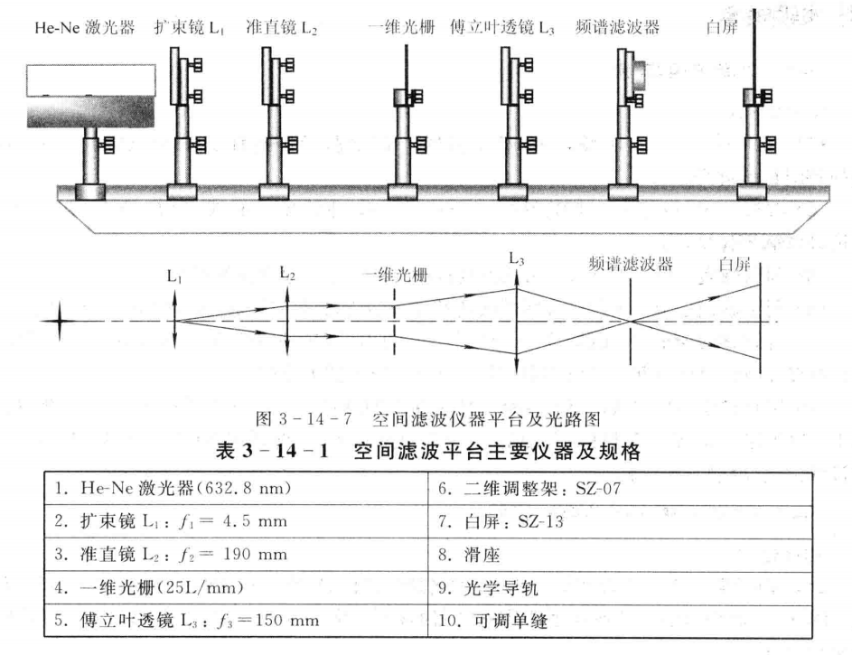
（二）θ调制仪器及平台如图3-14-8所示，主要仪器及规格参照表3-14-2。
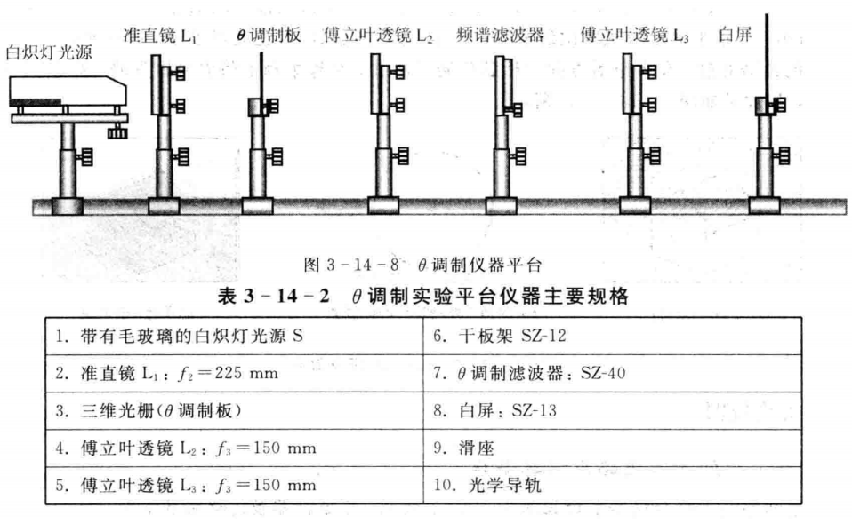
四、实验内容：
（一）空间滤波实验
（1）参照图3-14-4光路，物面上设置一维光栅，在频谱面上会看到水平方向排列的等间距衍射光点。
（2）在频谱面上放置一可调狭缝，利用遮光小板，使0和±1级衍射通过，观察记录像面图像变化。
（3）利用遮光小板，使0级衍射通过，观察记录像面图像变化。
（4）利用遮光小板，使除0级以外其他衍射光通过，观察记录像面图像变化。
（5）光栅改为正交光栅，利用可调狭缝观察记录水平方向、垂直方向、45度衍射通过时，像面上图像的变化。
（6）用网格字替换二维光栅，观察网格字的像的构成。将一个可变圆孔光阑放在傅氏面上，缩小光阑，直到只让光轴上一个光点通过为止，再观察网格字的像的构成，试与没滤波之前的字相比较。
（二）θ调制（假彩色编码）实验
（1）参照图3-14-5与图3-14-8的光路，白光源s放于准直线L1的物方焦距处，使从L1出来的平行光垂直地照射在θ调制板上，前后移动L2使θ调制板的图像清晰。
（2）在傅氏面上加入θ调制频谱滤波器，对图像的天空、房子和草地的衍射谱进行滤波，使白屏幕上出现蓝色的天空，红色的房子和绿色的草地。
五、数据记录：
组号： 2 ；姓名 刘俊楠

六、数据处理

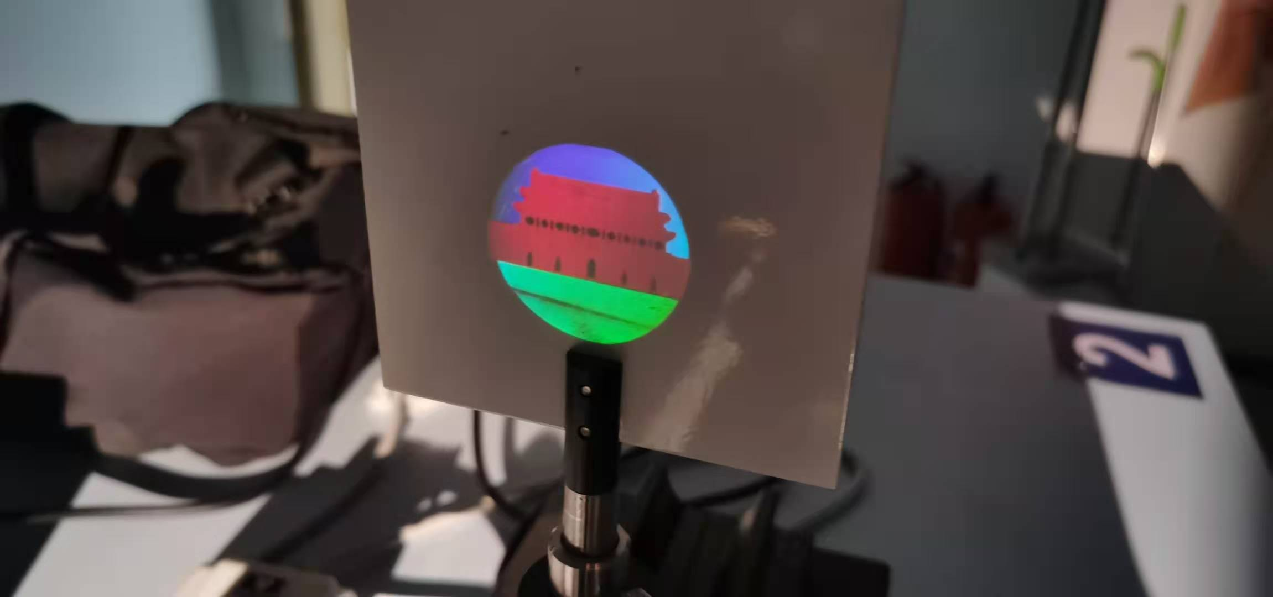
七、结果陈述：
通过θ调制实验，我们成功做出了红色天安门，蓝色天空，绿色草地叠加在一起的图像，但是图中草地有缺痕。
八、实验总结与思考题
实验总结
本次实验结果差强人意，实验经过很长时间才调试出图像，通过分析原因是：
1.实验装置理解不够清晰，还未彻底了解实验装置的实际原理
2.准直透镜、θ调制片、傅里叶透镜高度没调到位
3.实验装置距离把握不当
4.准直透镜没有调至将白屏拉近拉远成像都一样大的适合距离
5.θ调制片角度并未与准直透镜平行
通过实验，明白了阿贝成像原理就是通过夫琅禾费衍射分屏，再将其发出的球面次波相干叠加合成。
实验本质上是两次傅里叶变换，但是现实中傅里叶变换不能是理想的，因此信息会在变换过程中损失，总有一部分衍射角度大的高频信息不能进入物镜。
利用空间滤波的频谱语言，我们可以改造光信息，因此本次实验主要是来进行θ调制，用不同光栅对物平面各个部分编码，得到自己想要的图像。
思考题：
- 通过实验，你认为阿贝成像原理与一般成像的区别在哪里？
一般成像会受到高频滤波的限制，产生高频信息缺失等问题，而阿贝成像是通过将物象一层一层通过空间滤波将我们想要的高频信息等细节展现在白屏上，这样会使物象细节更清晰。
- 空间滤波有什么现实的意义？
使人们认识到不是显微镜放大倍数越大，物象就越清晰，能够让人们通过这一原理人为增加滤波器提取某些频段光信息，以此增加显微镜分辨率，使其能够以更大倍率观测物体细节结构，不受到高频滤波限制。

指导教师批阅意见：

成绩评定：

预习  （20分） | 操作及记录  （40分） | 数据处理与结果陈述30分 | 思考题  10分 | 报告整体  印 象 | 总分

